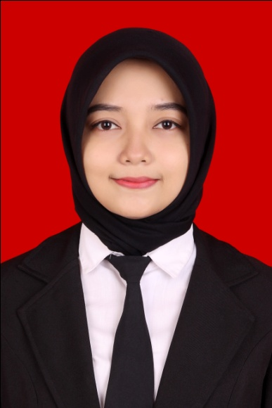
CURRICULUM VITAE
DATA PRIBADI
Nama : Fatimah, S. Psi
Tempat, Tgl Lahir : Kulon Progo, 29 September 1992
Jenis kelamin : Perempuan
Agama : Islam
Tinggi badan : 150 cm
Berat badan : 55 kg
Handphone : 085725742732
Status : Belum menikah
e-mail : fatimahjos@gmail.com
Alamat : Munggang Lor, RT/RW : 34/16, Sidoharjo, Samigaluh, Kulon Progo, DIY.

DATA PENDIDIKAN FORMAL
- Lulus dari SD Muhammadiyah Munggang Wetan pada tahun 2004
- Lulus dari MTsN Sidoharjo pada tahun 2007
- Lulus dari SMK Muhammadiyah Kalibawang (Akuntansi) pada tahun 2010
- Lulus dari UIN SUNAN KALIJAGA Program S1, jurusan Psikologi tahun 2016 dengan prestasi CUM LAUDE (terpuji)

KURSUS/ PELATIHAN DI DALAM NEGERI
- Kursus Bahasa Inggris dengan English Café Yogyakarta tahun 2014
- Pernah mengikuti Talent For Interviewer Training tahun 2013

PENGALAMAN PEKERJAAN
- Asisten Dosen Mata Kuliah Teknik Proyektif di jurusan Psikologi, Fakultas Ilmu Sosial dan Humaniora, UIN SUNAN KALIJAGA Yogyakarta tahun 2014 dan 2015.
- Asisten Dosen Mata Kuliah Metode Penelitian Kuantitatif dan Eksperimen di jurusan Psikologi, Fakultas Ilmu Sosial dan Humaniora, UIN SUNAN KALIJAGA Yogyakarta tahun 2016.
- Trainer dan motivator di MTsN Sidoharjo pada tahun 2014,2015 dan 2016.
- Staff Karyawan di PT Indotrain Consultant pada tahun 2016.

SEBAGAI PARTISIPAN
- Presenter di International Conference on Cross Cultural Understanding on Well Being tahun 2016.

PENELITIAN PUBLIKASI
- Spiritualitas Kerja (Spirituality at Workplace) dan Trait Neuroticism Sebagai Prediktor Kesejahteraan Psikologis (Psychological Well-being) Pada Pengajar Sekolah Luar Biasa (SLB) di Daerah Istimewa Yogyakarta.

PENGALAMAN ORGANISASI
1. Pernah menjabat sebagai Sekretaris OSIS di MTsN Sidoharjo tahun 2006.
2. Pernah menbat sebagai Sekretaris Badan Eksekutif Mahasiswa Fakultas Ilmu Sosial dan Humaniora, UIN SUNAN KALIJAGA
3. Pernah menjadi anggota Pusat Konseling dan Informasi Mahasiswa Lingkar Seroja.

